Příloha
k 7. Výzvě MAS Šipka, z.s. k předkládání Žádostí o podporu v rámci operace 19.2.1. Programu rozvoje venkova na období 2014 – 2020

Doložení vazby na venkovskou turistiku

Název projektu:
Žadatel:
Místo realizace projektu:
Fiche:

Tímto dokládám, že v okruhu 10 km od místa realizace výše uvedeného projektu se nachází objekt venkovské turistiky s návštěvností min. 2000 osob/rok. Objekt venkovské turistiky se musí nacházet na území obce do 25 tis. obyvatel.

Název objektu | Roční návštěvnost  (2021) | Vyplnil | Razítko a podpis
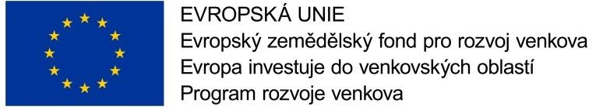

V __________________ dne ________

___________________________ jméno a příjmení žadatele

___________________________ podpis žadatele

Poznámka: Upozorňujeme žadatele, že tato příloha je povinnou součástí Žádosti o dotaci v případě, že projekt je zaměřen na činnosti R 93 (Sportovní, zábavní a rekreační činnosti) a I 56 (Stravování a pohostinství) ve vazbě na venkovskou turistiku.

1

